B2C网上商城系统建模
一、需求分析：
本系统功能性需求包括以下内容：
- 客户可以打开本系统通过系统管理员注册并登录自己的账户
- 客户可以修改和删除自己的注册信息
- 客户可以查询本系统里上架的商品
- 客户可以订购本系统中的商品并付款给网站工作人员
- 客户可以查询订单并可以取消订单
- 网站工作人员可以登录本系统并对商品进行上架和下架处理
- 网站工作人员可以查询销售记录
- 网站工作人员可以对订单进行查询
- 网站工作人员可以接受发货请求或者因缺货拒绝请求
- 网站工作人员可以接受付款

二、创建系统的用例模型

本系统的参与者有：

系统管理员：系统管理员为系统进行日常的维护和客户及工作人员的账户管理。
网站工作人员：网站工作人员是指本系统的工作人员，他们为客户提供商品信息和日常的商品信息管理，以及销售管理和接受客户付款。
客户：可以注册登陆本系统进行对商品的查询和购买及付款，还能对已下的订单进行查询和取消。
由上可以得出，系统的参与者包括三种，分别是SystemManager（系统管理员）、Customer（客户）和Clerk（网站工作人员），

如图所示：

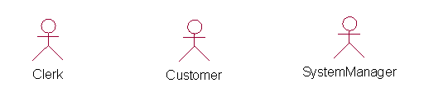
根据参与者的不同分别画出各个参与者的用例图。
1、网站工作人员用例图：
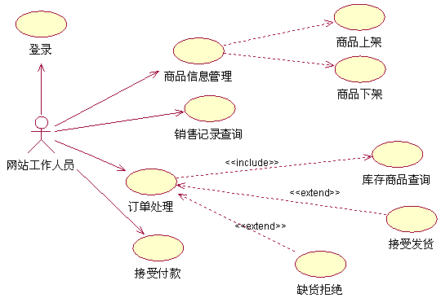
- 客户用例图
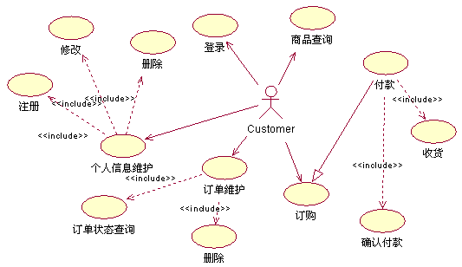
3、系统管理员用例图
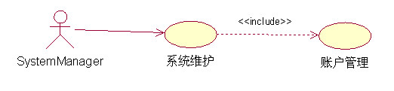

- 创建系统静态模型
根据系统需求可以识别系统中存在的对象。从需求中可知我们至少创建4个类：账户类、客户类、管理员类和网站工人员类。
在用户注册的时候需要为其创建账号，查询库存时需要库存类，卖家和买家查询销售记录时需要销售记录类。
系统和用户交互时修要直观的图形化界面，所以我们需要很多用户界面类。本项目需要12个用户界面类，分别是主界面类（MainForm）、登录界面类（LoginForm）、购买界面（BuyForm）、个人信息界面类（PersonalForm）、查询商品界面类（QueryForm）、商品类（GoodsForm）、订单维护界面类（OrdermaintainForm）、订单处理界面类（OrderhandleForm）、销售界面类（SaleForm）、销售管理界面类（SalemanagerForm）、付款界面类（PayForm）。
各个参与者的属性：
- Clerk类具有用户名、密码、电话的私有属性
- Customer类具有用户名、密码、地址、电话的私有属性
- SystemManager类有用户名、密码的私有属性
- Transfer类有商品名称、价格、交易时间的私有属性
- Account类有帐号、密码、时间的私有属性
- Storaege类有商品名、数量的私有属性
其他界面类不需要设置类属性
确定了系统的类后需要确定类之间的关系，类之间的关系如一下类图所示：
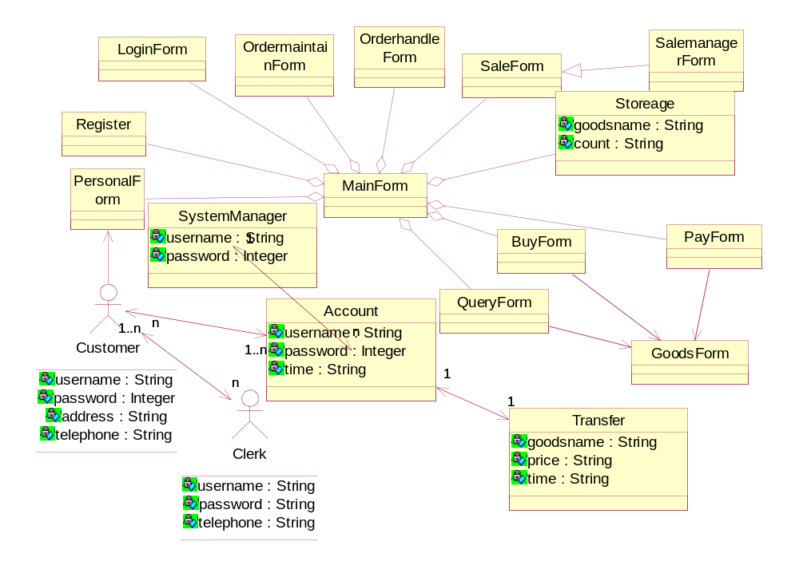

四、创建系统的动态模型
- 创建序列图和协作图
通过系统的用例描述，可以得到一下交互行为:
1、网站工作人员登陆本系统
2、用户注册本系统
3、用户通过系统管理员修改个人信息
4、用户登录系统
- 网站工作人员将商品上架
- 网站工作人员将商品下架
- 用户查询所需商品
- 用户订购商品
- 工作人员订单处理
- 销售查询

- 网站工作人员登陆本系统用例的工作流程
- 网站工作人员启动系统，在登陆界面LoginForm中输入自己的用户名和密码并且提交。
- 系统验证网站工作人员的用户名和密码是否正确，如果正确则创建系统主界面。
- 如果身份未通过则返回错误信息。
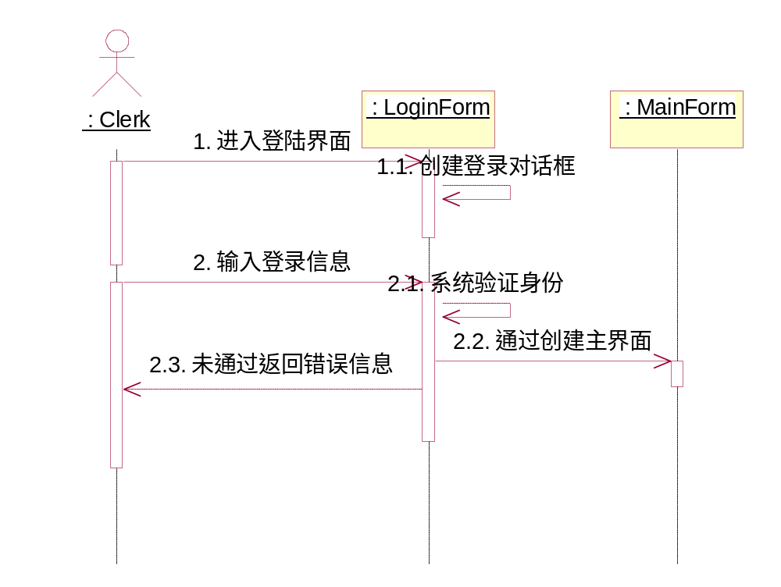
与序列图等价的协作图如图：
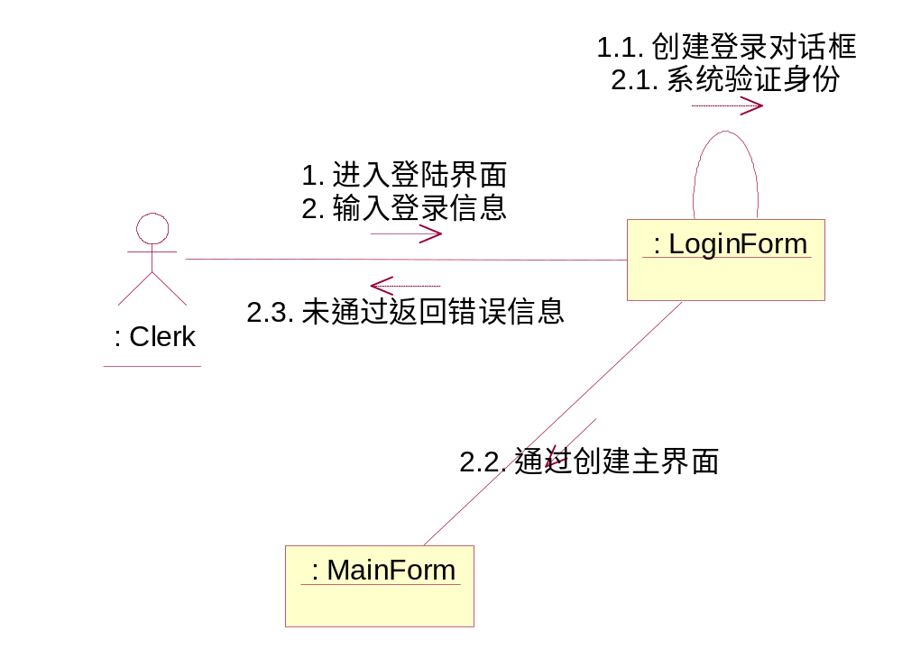
- 用户注册本系统的用例工作流程
- 用户打开主界面后打开注册界面。
- 用户在注册界面输入注册信息并提交。
- 系统判断注册用户名是否和已有的注册用户重复。
- 注册成功则返回注册信息。
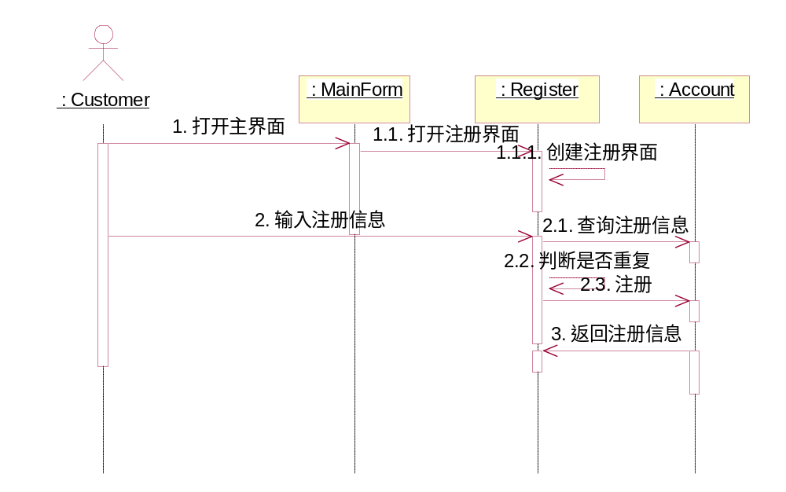

与序列图等价的协作图如图：

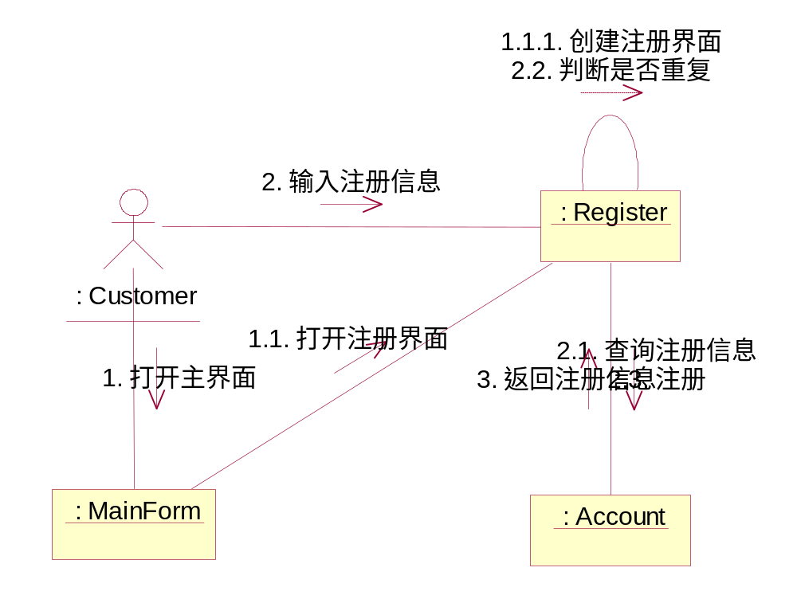
- 用户通过系统管理员修改注册信息用例工作流程
- 用户打开主界面并且打开账户信息界面。
- 在账户信息窗口修改个人信息。
- 系统判断是否与已有用户名重复。
- 修改成功后返回修改信息。
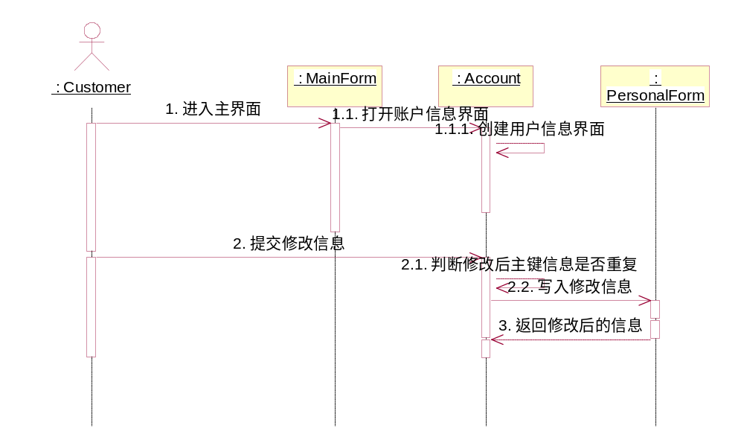

与序列图等价的协作图如图：

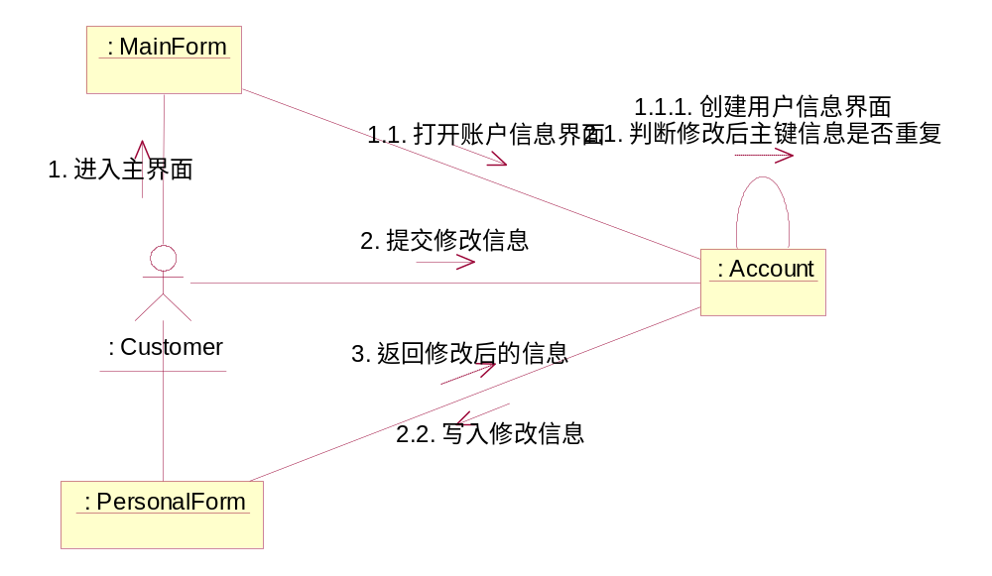

4）用户登录用例的工作流程
- 用户打开系统并打开登录窗口。
- 输入已注册的用户名和密码。
- 系统验证身份信息通过则允许用户进入用户界面否则返回错误信息。
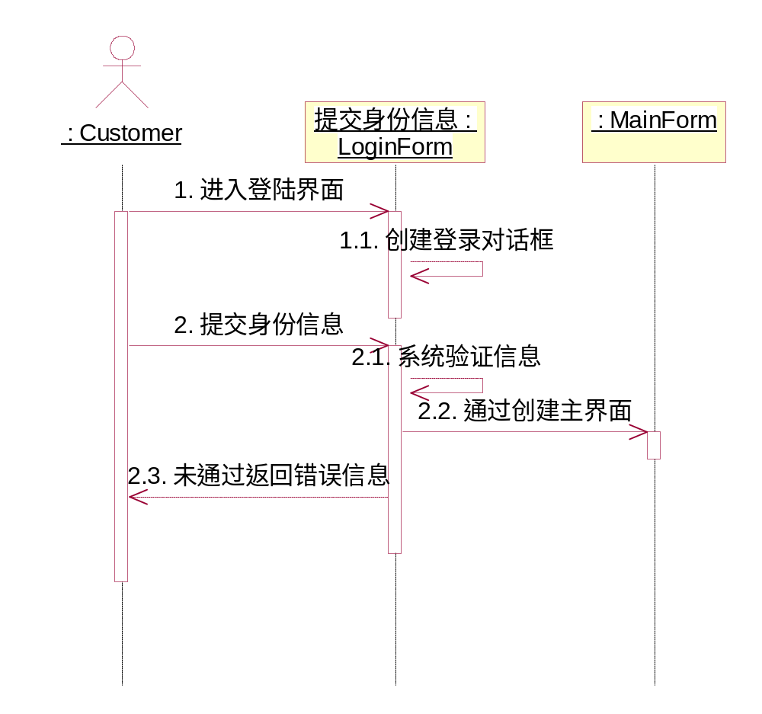
与序列图等价的协作图如图：

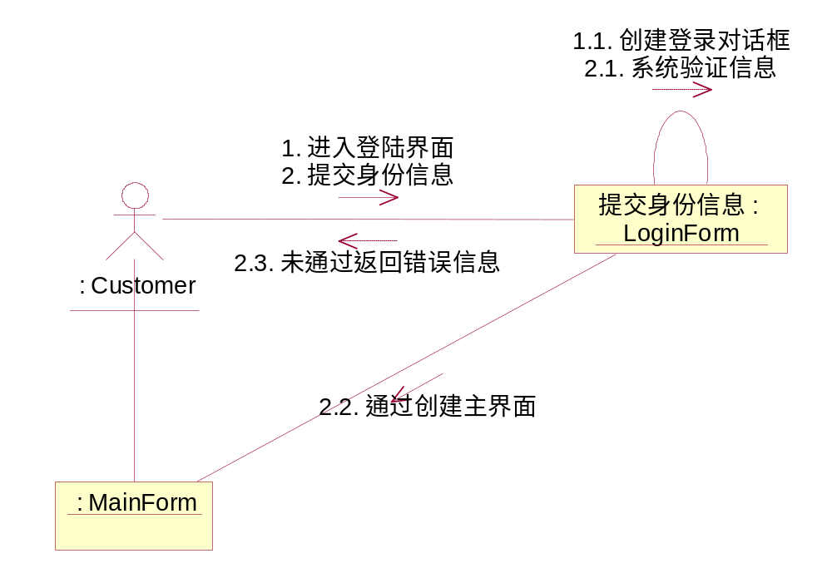
5）网站工作人员将商品上架用例的工作流程
- 网站工作人员打开主界面，并且进入商品销售界面，再进入商品管理界面。
- 网站管理员输入商家商品。
- 系统判断输入的商品信息是否和已存在的商品信息是否重复。
- 如果不重复则将输入的商品信息提交，如果不重复则返回错误信息。
- 显示成功提交的商品信息再销售界面。

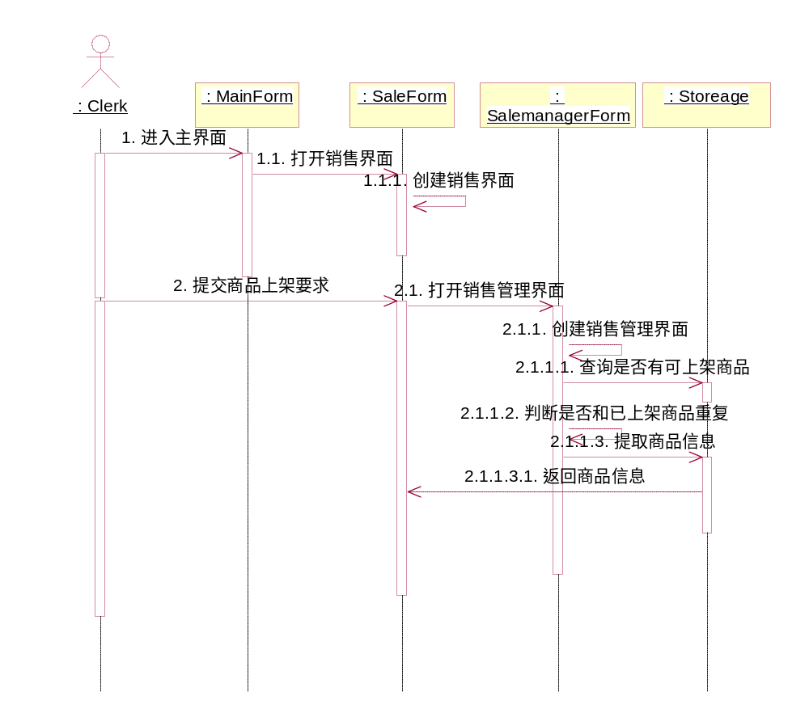
与序列图等价的协作图如图：

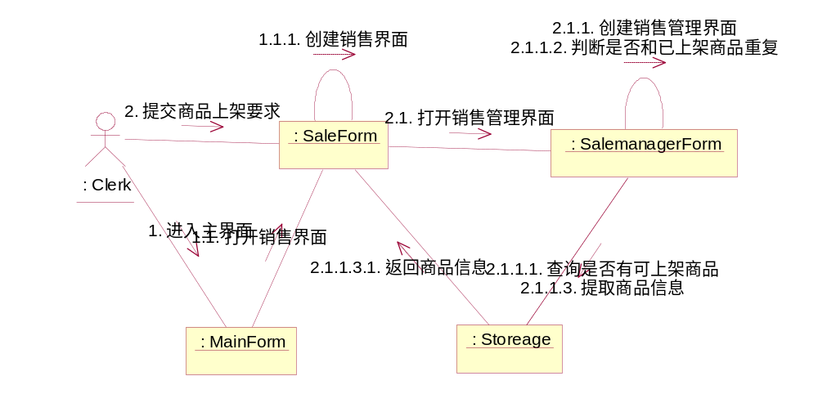
- 网站工作人员将商品下架的工作流程
- 网站工作人员打开主界面并打开销售界面。
- 网站工作人员打开销售管理界面提交下架商品信息。
- 系统返回下架成功信息到销售界面。
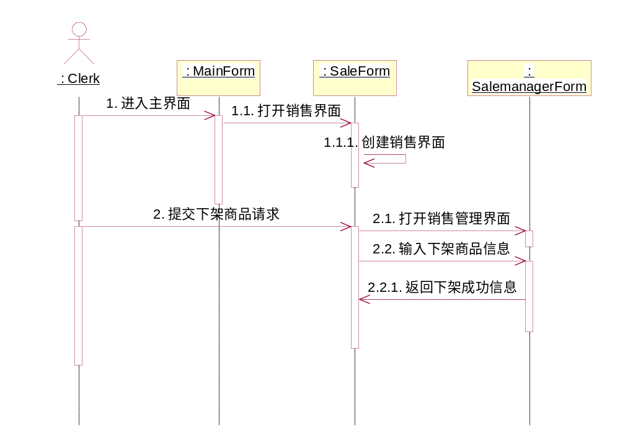
与序列图等价的协作图如图：

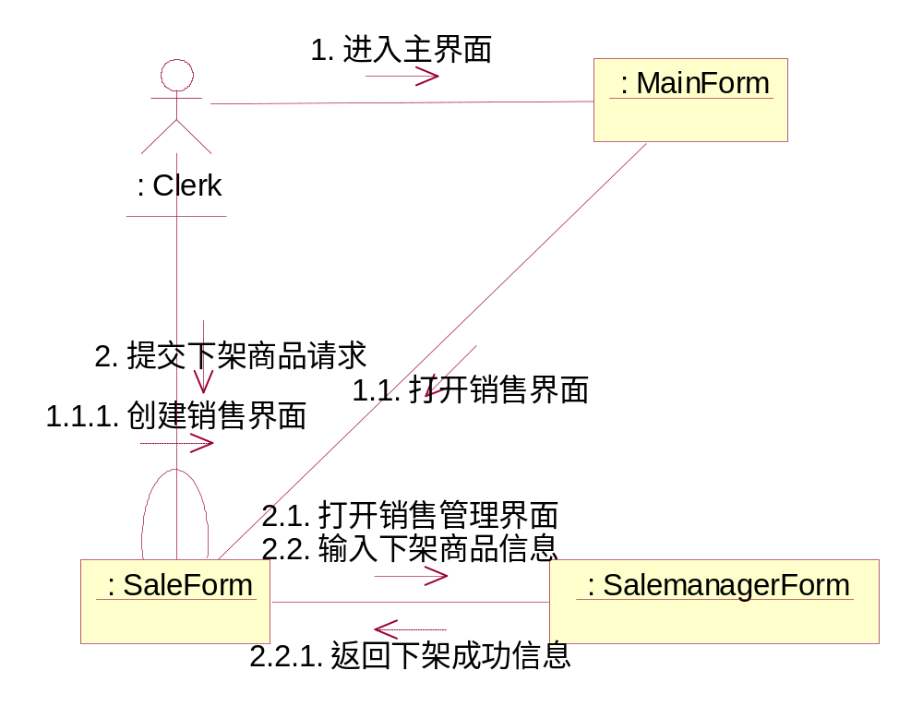
- 用户查询所需商品用例的工作流程
- 用户打开主界面并打开查询界面。
- 用户输入查询信息查询商品。
- 得到查询信息后由系统去除重复。
- 显示查询的结果在查询界面。

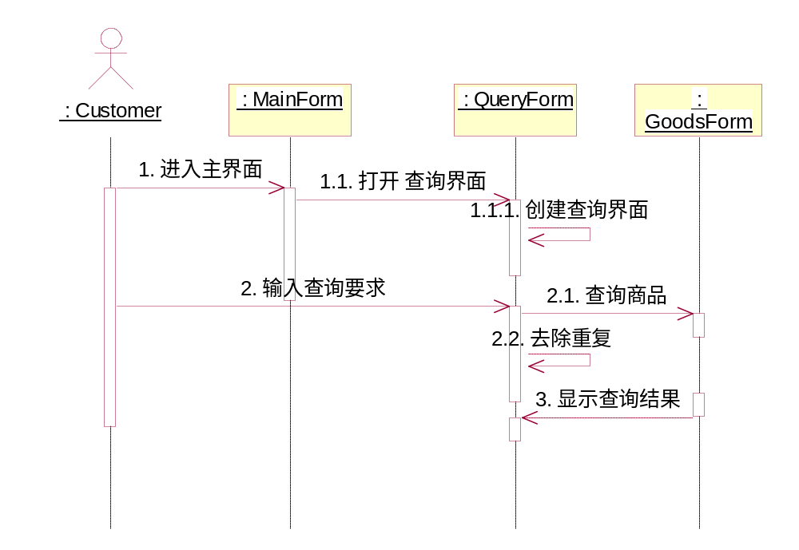
与序列图等价的协作图如图：

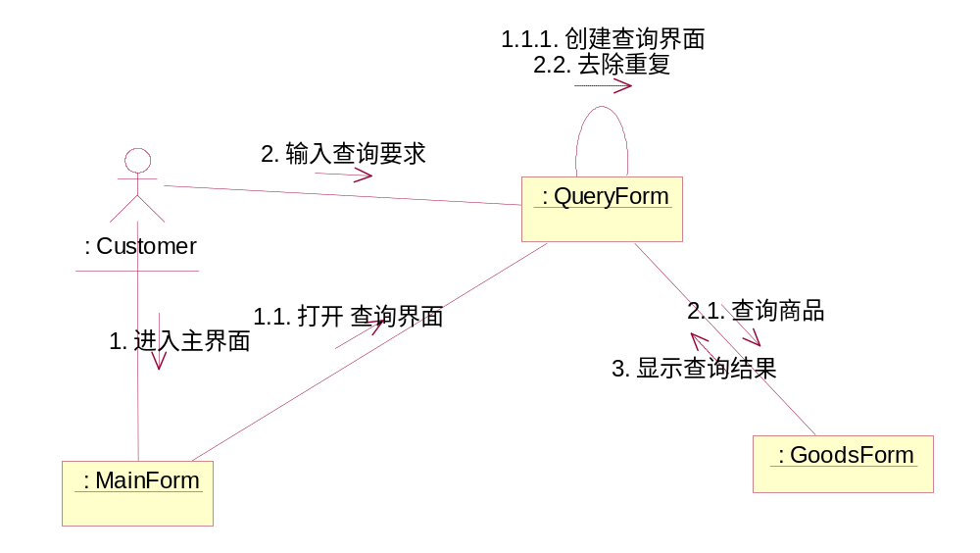
- 用户订购商品用例的工作流程
- 用户打开主界面并打开购买界面。
- 用户提交购买信息进入付款界面。
- 用户付款后进入订单界面。
- 用户等待发货。
- 用户收到货物后确认付款。
- 系统将此次交易记录到交易记录。

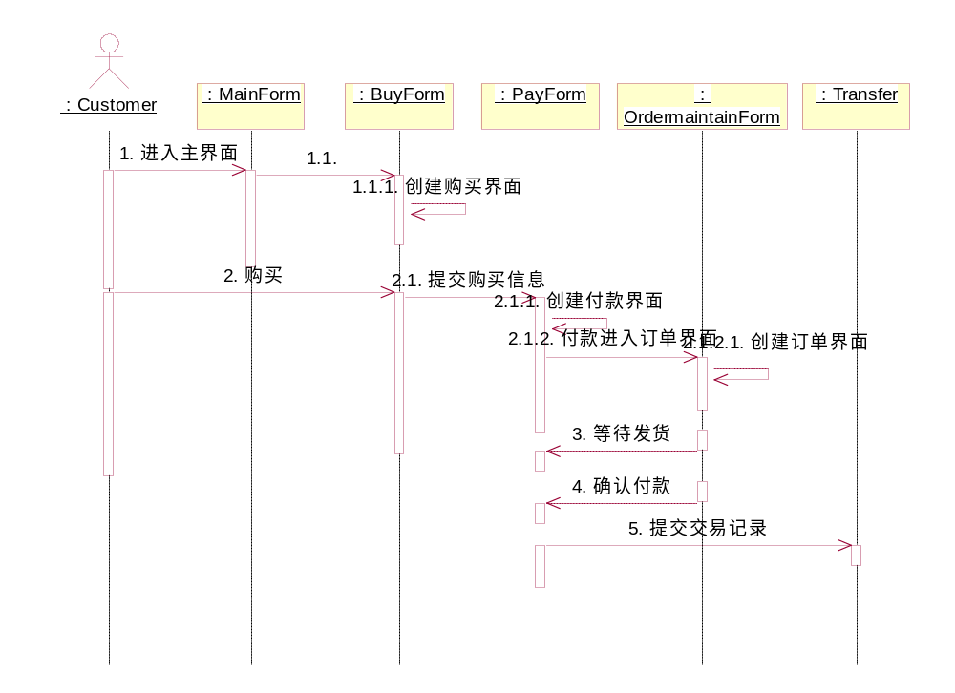
与序列图等价的协作图如图：

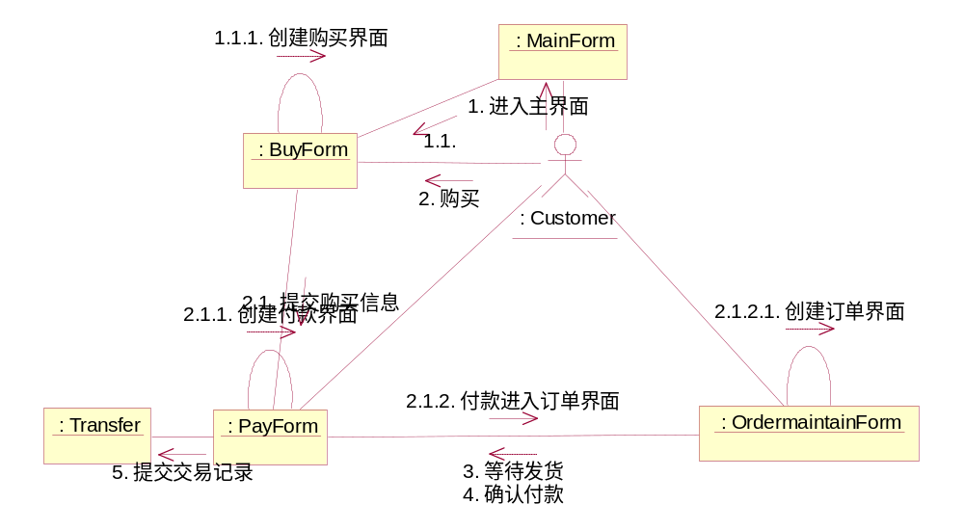
- 工作人员处理订单用例的工作流程
- 网站工作人员进入主界面打开订单处理界面。
- 网站工作人员查询库存判断是否有此商品的库存。
- 网站工作人员发货。
- 等待付款。
- 接受付款后系统将此次交易记录到交易信息。

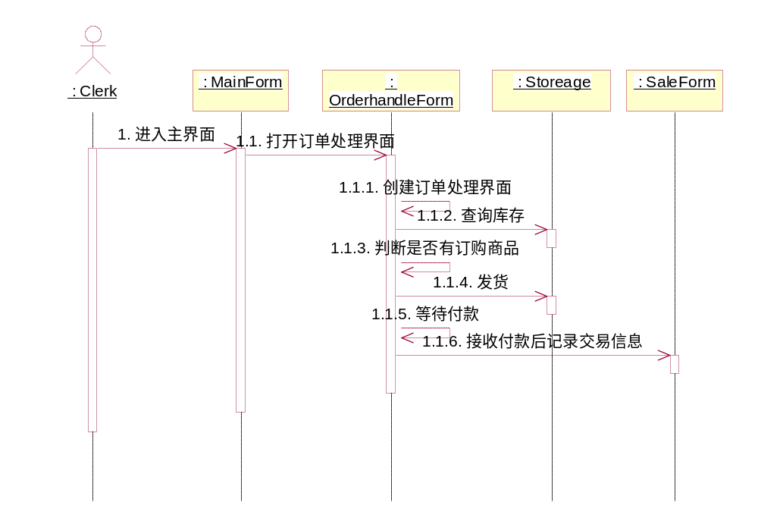
与序列图等价的协作图如图：

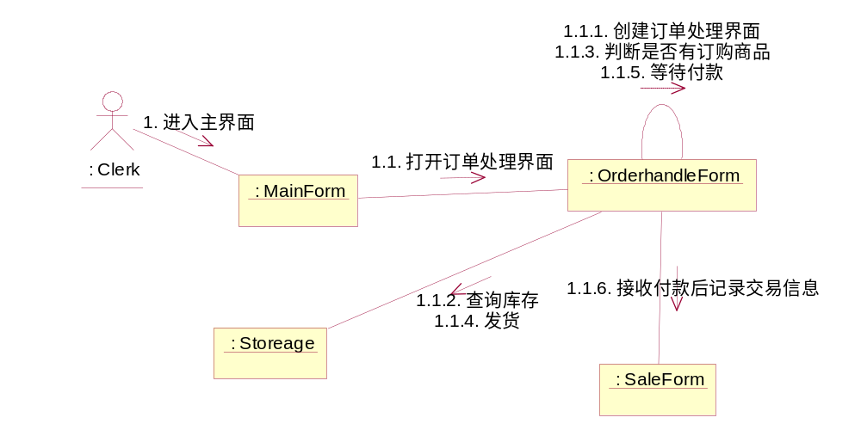

- 销售查询用例的工作流程
- 网站工作人员打开主界面并打开销售界面。
- 网站工作人员提交查询销售记录要求。
- 系统在销售记录中查询销售记录返回到销售界面。
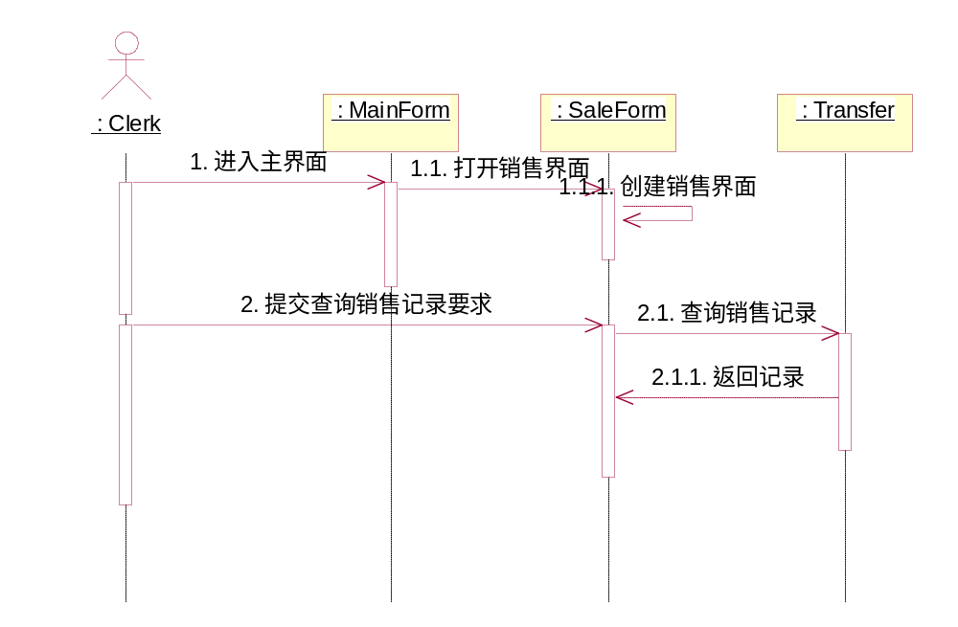
与序列图等价的协作图如图：

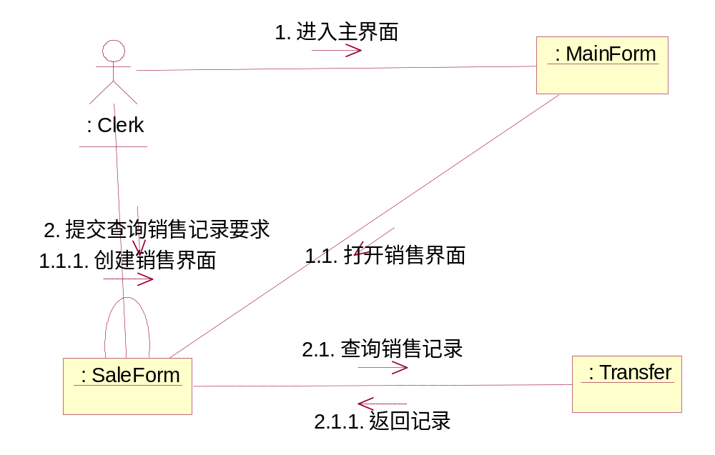

- 创建状态图

在这个B2C网上商城系统中，有明确状态变换的是商品。
商品包含六种状态：商品被上架销售、商品等待付款、等待发货、等待买家签收、等待发货时被删除取消订单、缺货。

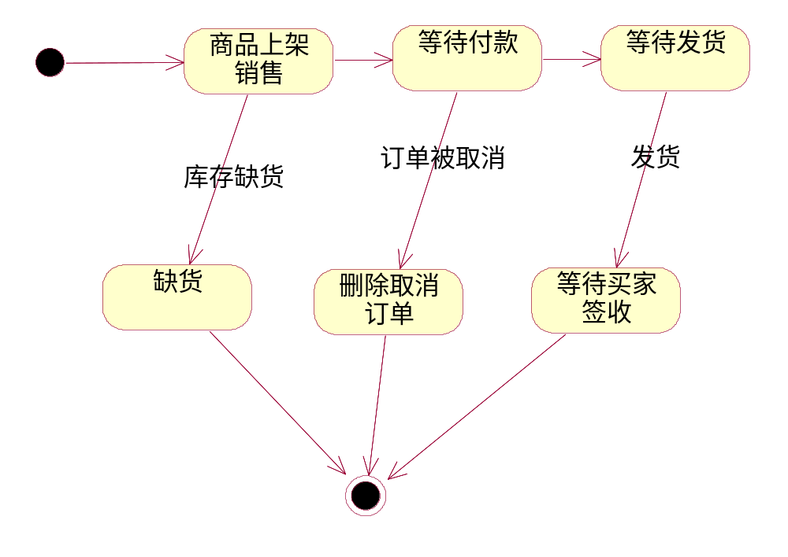

- 创建系统活动图
- 网站工作人员登录系统活动图
在网站工作人员登录的活动图中，创建了两个泳道，分别是网站工人员对象和系统对象，具体的活动描述如下：
- 系统提示网站工作人员输入用户名和密码。
- 网站工作人员输入用户名和密码后提交，系统判断账户是否存在切有效。
- 如果验证有效则进入系统显示主界面，否则显示错误登录信息，并提示网站工作人员重新输入。
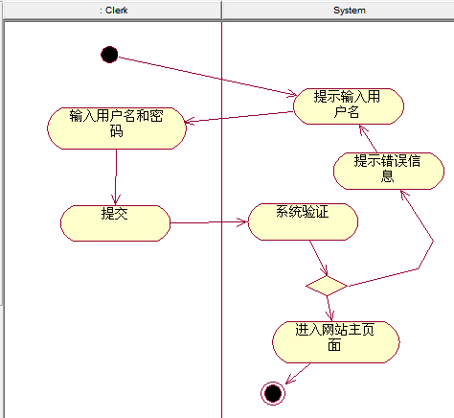
- 用户注册活动图
在用户登录的活动图中，创建了两个泳道，分别是用户对象和系统对象，具体的活动描述如下：
- 进入注册界面提示输入注册信息。
- 用户输入注册信息并提交。
- 系统判断注册信息是否和已存在的注册信息重复。
- 重复则返回错误注册信息并提示用户重新注册，不重复则创建新用户，并保存新用户信息。
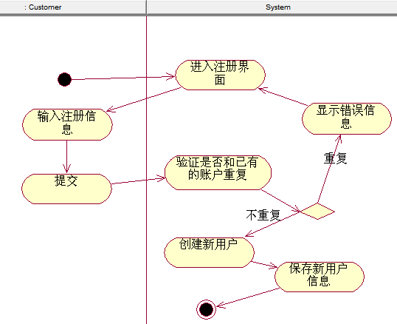
- 用户修改个人信息活动图
在用户修改个人信息的活动图中，创建了两个泳道，分别是用户对象和系统对象，具体的活动描述如下：
- 用户进入修改用户信息界面，系统提示输入新的信息。
- 用户输入新的信息后提交。
- 系统判断新的信息是否和已存在的信息重复。
- 重复则返回修改错误信息，不重复则返回修改成功信息，系统保存新信息。
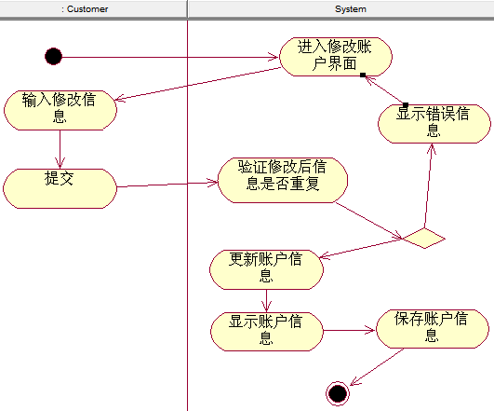

- 用户登录活动图
在用户登录的活动图中，创建了两个泳道，分别是用户对象和系统对象，具体的活动描述如下：
- 进入系统，系统提示输入登录信息。
- 用户输入登录信息并提交。
- 系统验证登录信息。
- 系统验证成功则进入主页面，验证错误则返回错误信息提示用户再次登陆。
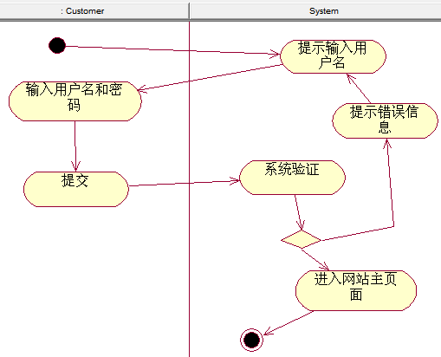

- 网站工作人员商品上架活动图
在网站工作人员将商品上架的活动图中，创建了两个泳道，分别是网站工人员对象和系统对象，具体的活动描述如下：
- 网站工作人员进入销售界面。
- 网站工作人员输入上架商品要求并提交。
- 网站工作人员进入销售管理界面。
- 网站工作人员输入上架商品信息。
- 系统验证是否和已上架的商品重复。
- 系统验证不重复则将商品上架并显示成功上架商品的信息，重复则返回错误信息，提示网站工作人员重新选择商品上架。
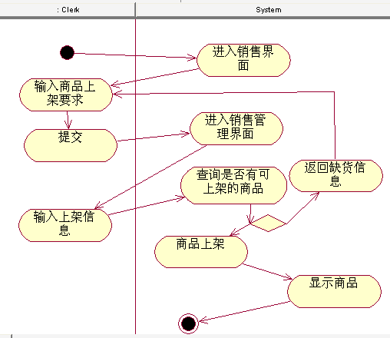
- 网站工作人员商品下架活动图
在网站工作人员将商品下架的活动图中，创建了两个泳道，分别是网站工人员对象和系统对象，具体的活动描述如下：
- 网站工作人员进入销售界面。
- 网站工作人员输入下架商品信息要求并提交。
- 网站工作人员进入销售管理界面。
- 网站工作人员输入下架上平下架信息。
- 系统接到命令将商品下架。
- 系统显示下架商品的信息。
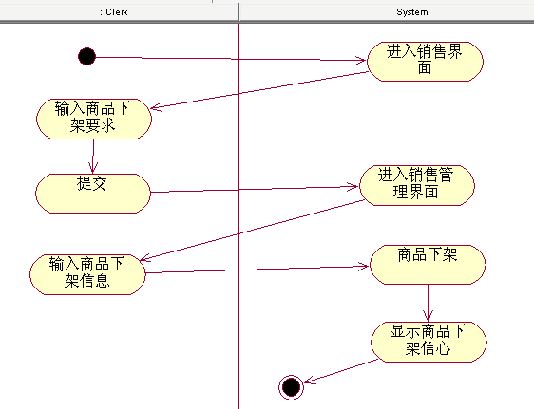
- 用户查询所需商品
在用户查询的活动图中，创建了两个泳道，分别是用户对象和系统对象，具体的活动描述如下：
- 用户进入商品查询界面。
- 用户输入要查询的商品的信息并提交。
- 系统处理查询信息去除重复。
- 系统显示查询到的商品信息。
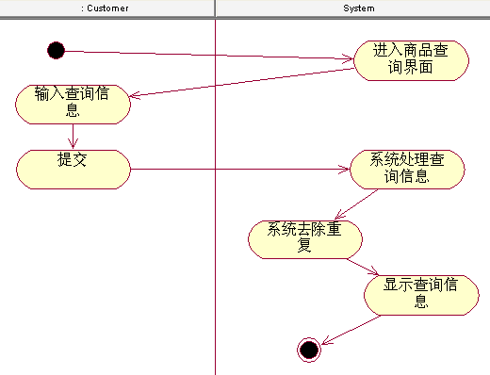

- 用户订购商品
在用户订购的活动图中，创建了两个泳道，分别是用户对象和系统对象，具体的活动描述如下：
- 用户进入商品购买界面。
- 用户输入购买信息并提交。
- 系统处理购买信息并提示付款。
- 系统等待付款，等待付款后在等用户确认付款。
- 系统保存此次交易记录。
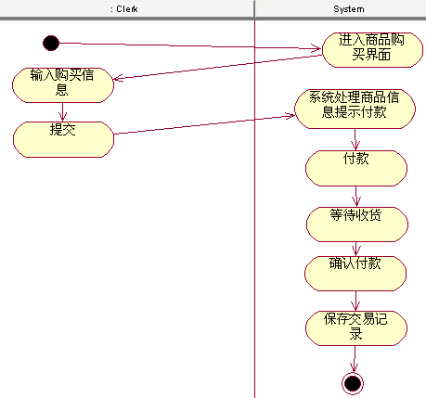
- 网站工作人员订单处理活动图
在网站工作人员处理订单的活动图中，创建了两个泳道，分别是网站工人员对象和系统对象，具体的活动描述如下：
- 网站工作人员进入订单处理界面。
- 网站工作人员查询库存并提交查询要求。
- 系统判断是否有此商品库存。
- 系统判断有库存则发货，发货后等待付款，没有则返回显示缺货信息，提示网站工作人员重新查询。
- 系统记录此次销售记录。
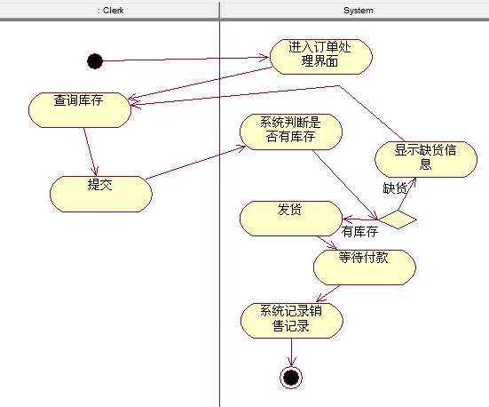
- 网站工作人员销售查询活动图
在网站工作人员销售查询的活动图中，创建了两个泳道，分别是网站工人员对象和系统对象，具体的活动描述如下：
- 网站工作人员进入销售记录查询界面。
- 网站工作人员输入商品查询信息并提交。
- 系统处理查询销售记录。
- 系统显示销售记录。
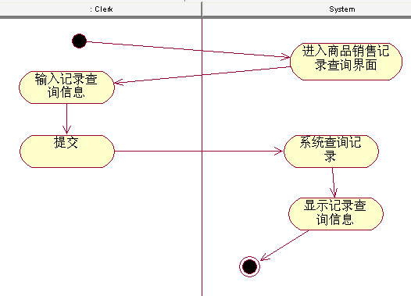
五、创建系统的部署模型
1、构件图
根据类图创建系统的构件图，包括销售构件（Sale）、界面构件（Form）、商品信息构件（Goods）、仓库构件（Storeage）、系统管理构件（SystemManager）、客户构件（Customer）、网站工作人员构件（Clerk）。
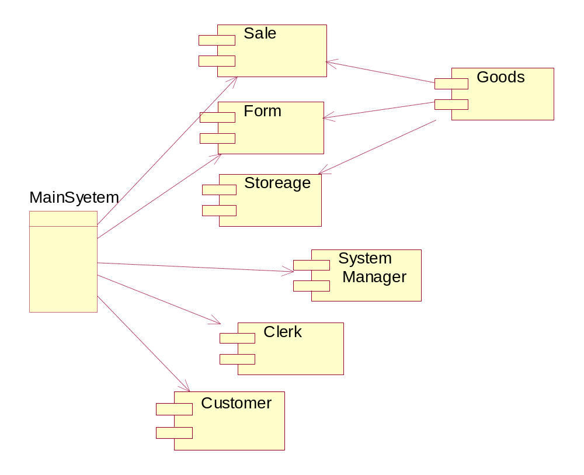
2、部署图
系统包括五种节点，分别是：数据库服务器（Database）负责数据的存储；系统服务器（SaleServer）节点，用于处理系统的业务逻辑；客户客户端（Customer Client）节点，用于用户登录；网站工作人员客户端（Clerk Client）节点，用于网站工作人员登录；系统管理员（System Manager Client）节点，用于系统管理员登录。本B2C系统的部署图如下所示：
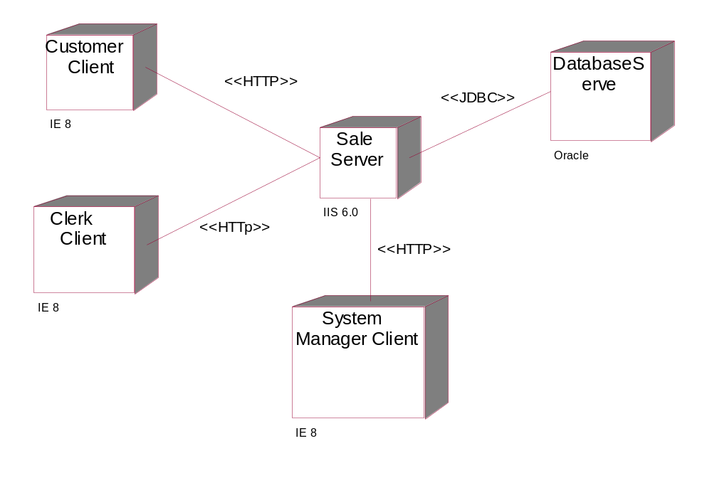


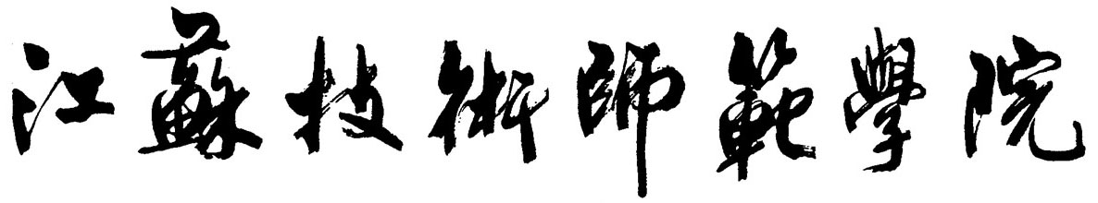


UML系统建模基础教程
——B2C电子商务系统

学 院： 东方学院
专 业： 软件工程
班 级： 08软件2
姓 名： 顾振强
学 号： 08824207
教师姓名： 张俐

